Уважаемые родители!

Наступил второй месяц лета, и, к сожалению, многие родители забывают о том, что открытое окно может быть смертельно опасно для ребёнка.
Падение из окна — является одной из основных причин детского травматизма и смертности, особенно в городах. Дети очень уязвимы перед раскрытым окном из-за естественной любознательности. Каждый год от падений с высоты гибнет огромное количество детей. Будьте бдительны!

Рекомендации родителям: «Как защитить ребёнка oт падения из окна?»
- Никогда не держите окна открытыми, если дома ребёнок! Вам кажется, что Вы рядом, но секунда, на которую Вы отвлечетесь, может стать последней в жизни Вашего ребёнка!
- Не ставьте мебель поблизости окон, чтобы ребёнок не взобрался на подоконник и не упал вниз.
- Не позволяйте детям прыгать на кровати или другой мебели, расположенной вблизи окон.
- НИКОГДА не рассчитывайте на москитные сетки! Они не предназначены для защиты от падений! Напротив — москитная сетка способствует трагедии, ибо ребёнок чувствует себя за ней в безопасности и опирается, как на окно, так и на неё. Очень часто дети выпадают вместе с этими сетками.
- По возможности, открывайте окна сверху, а не снизу.
- Установите на окна блокираторы, чтобы ребёнок не мог самостоятельно открыть окно.
- Защитите окна, вставив оконные решетки. Решётки защитят детей от падения из открытых окон.
- Если вы что-то показываете ребёнку из окна — всегда крепко фиксируйте его, будьте готовы к резким движениям малыша, держите ладони сухими, не держите ребёнка за одежду. Вы можете обратиться в специальные фирмы, занимающиеся их монтажом и выбрать наиболее подходящие вашему типу окон.
- Давайте детям уроки безопасности. Учите старших детей присматривать за младшими.
- Никогда не оставляйте ребёнка без присмотра!

ЗАПОМНИТЕ ПРАВИЛА,
КОТОРЫЕ СОХРАНЯТ ЖИЗНЬ ВАШЕМУ РЕБЕНКУ!

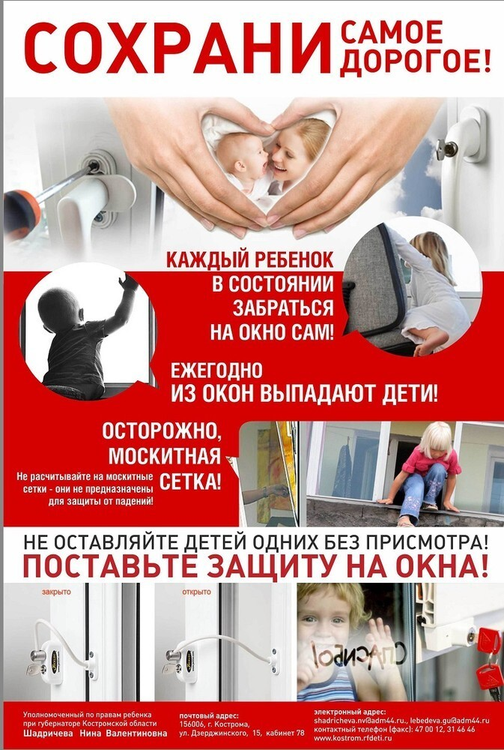
Рекомендации родителям: «Угроза выпадения ребенка из окна»
- Не оставлять окна открытыми, если дома маленький ребенок, поскольку достаточно отвлечься на секунду, которая может стать последним мгновением в жизни ребенка или искалечить её навсегда.
- Не использовать москитные сетки без соответствующей защиты окна – дети любят опираться на них, воспринимая как надёжную опору, а потом выпадают вместе с ними наружу.
- Не оставлять ребенка без присмотра, особенно играющего возле окон и стеклянных дверей.
- Не ставить мебель поблизости окон, чтобы ребёнок не взобрался на подоконник и не упал вниз.
- Не следует позволять детям прыгать на кровати или другой мебели, расположенной вблизи окон.
- Не следует класть вещи в беспорядке в процессе уборки возле балконных или межкомнатных остеклённых дверей, так как ребёнок может споткнуться и нанести себе травму.
- Преподавать детям уроки безопасности. Учить старших детей присматривать за младшими.
- Тщательно подобрать аксессуары на окна для детской комнаты. В частности, средства солнце защиты, такие как жалюзи и рулонные шторы должные быть без свисающих шнуров и цепочек. Ребёнок может в них запутаться и спровоцировать удушье.
- Посадить под окнами зелёные насаждения, особенно, если вы живёте в частном доме, которые смогут смягчить приземление в случае выпадения ребёнка из окна.
- Установить на окна блокираторы или оконные ручки-замки с ключом препятствующие открытию окна ребёнком самостоятельно.
Но всё же, уважаемые родители, гораздо спокойнее и безопаснее, по возможности, не оставлять маленького ребёнка одного, а брать с собой. В крайнем случае, кооперироваться со знакомыми, родственниками и оставлять ребёнка у них или приглашать «свободных» родственников к себе, чтобы они посидели с ребёнком. Конечно, от всего не застрахуешься, но сделать то, что в наших силах, чтобы обезопасить ребёнка, мы обязаны.

